Лабораторная работа №3

«Разработка динамической модели оценки конкурентной позиции организации на основе метода анализа иерархии»

Телекоммуникационная компания Альфа предоставляет услуги сотовой связи на территории Сибирского федерального округа. На региональном рынке телекоммуникационных услуг работает еще 3 компании:
- X-telecom,
- Y-telecom,
- Z-telecom.
Необходимо оценить конкурентную позицию компании Альфа, разработать рекомендации по повышению уровня конкурентоспособности.

Алгоритм выполнения расчетов

Приступая к оценке конкурентной позиции необходимо решить 2 задачи:
1. сформировать группу экспертов,
2. разработать систему критериев, по которым будет выполняться анализ.

Количество экспертов примем равным 7 человекам. Это независимые квалифицированные специалисты, имеющие опыт работы в данной сфере деятельности. Оценку будем выполнять по следующим критериям:
1. гибкость тарифной политики (т.е. возможность выбора наиболее подходящего тарифного плана, их разнообразие, а также уровень тарифов на предлагаемые услуги),
2. качество разговорного тракта (слышимость, узнаваемость, разборчивость, надежность соединения, отсутствие разъединений после того, как соединение уже установлено),
3. зона покрытия (площадь обслуживаемой территории, соответствие фактической зоны обслуживания зоне представленной на карте),
4. сервисное обслуживание (отношение к клиентам, компетентность персонала, отсутствие очередей, трудностей с дозвоном в абонентскую службу),
5. известность торговой марки.

Декомпозиция задачи в иерархию представлена на рисунке:

Цель – Оценка конкурентной позиции

К1- гибкость тарифной политики позиции
К2- качество разговорного тракта
К5 – известность торговой марки
К4 – сервисное обслуживание
К3- зона покрытия

Альфа
X-telecom
Y-telecom
Z-telecom

.
Этап 1 – Определение значимости критериев

Для этого строится матрица парных сравнений критериев.

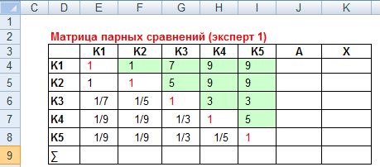

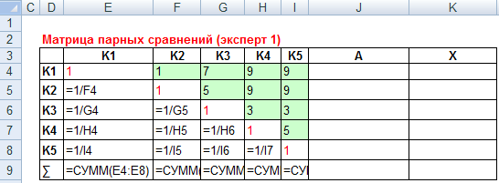

Далее необходимо рассчитать собственный вектор матрицы (А) и вектор приоритетов (Х).

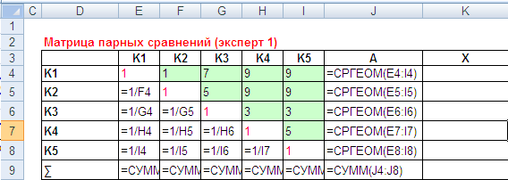

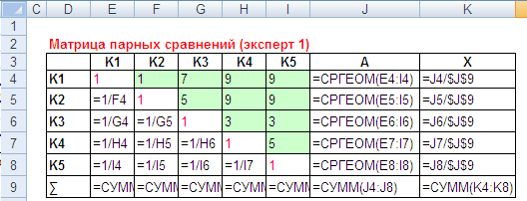

В результате расчетов получаем:

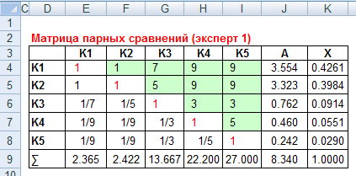

Далее определяется согласованность проведенных оценок, путем определения отношения согласованности.
Для упрощения расчетов рекомендуется создать блок вспомогательных ячеек, в который ввести соответствующие расчетные формулы:

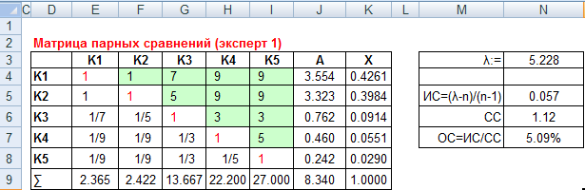

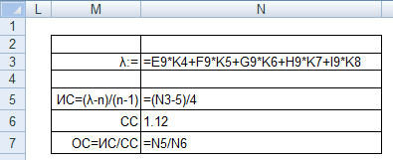

Поскольку ОС не превышает 20%, то результаты опроса эксперта 1 могут быть использованы в дальнейших расчетах. Аналогичным образом проводится опрос других экспертов и оценивается согласованность их мнений. Затем результаты опросов усредняются и формируется коллективное мнение членов экспертной группы.
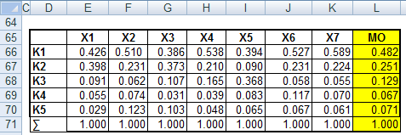
Этап 2 – Определение приоритетов компаний по критерию К1 (гибкость тарифной политики)

Для определения приоритетов компаний по критерию «гибкость тарифной политики» необходимо провести их парное сравнение и расставить оценки, заполняя только правый верхний треугольник матрицы.

Перед экспертом ставится вопрос: «Как Вы считаете, у какой компании Х или Y более гибкая тарифная политика? В какой степени (превосходство слабое, значительное, очень сильное)?»

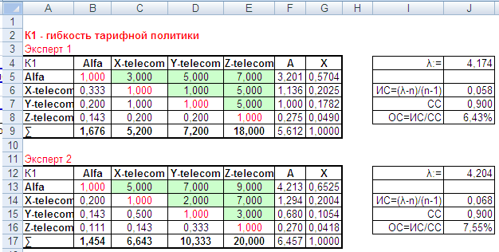

Аналогичным образом заполняются матрицы для остальных экспертов и определяетя обобщенная оценка членов экспертной группы.

На 3,4, 5и 6 этапах проводятся аналогичные опросы экспертов по остальным критериям.

На 7-ом этапе определяется глобальный приоритет рассматриваемых компаний по всем критериям с учетом их значимости.

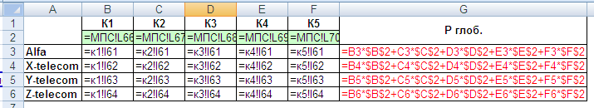

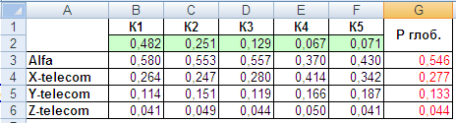
Для упрощения интерпретации результатов анализа рекомендуется построить лепестковую диаграмму сравнительного анализа и итоговую столбиковую диаграмму компонент вектора глобального приоритета.

